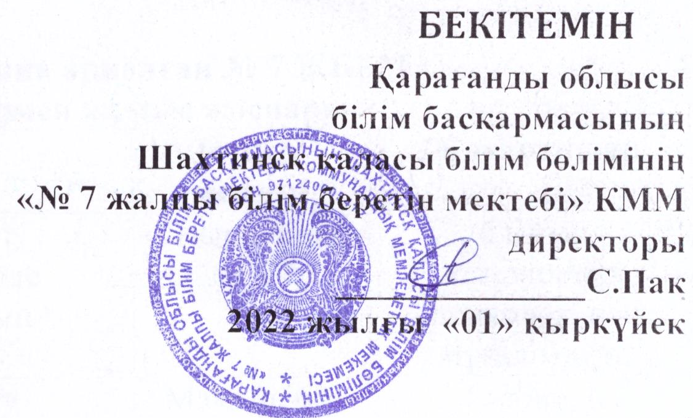

Мақсаты: зияткерлік және шығармашылық қызметтің әртүрлі салаларында дарынды балаларды анықтау, дамыту және қолдау үшін мектеп жүйесін құру үшін қолайлы жағдайлар жасау.
Тапсырмалар:
1.Әртүрлі диагноздарды қолдана отырып, дарынды балаларды анықтау;
2.Балалардың жеке ерекшеліктеріне негізделген саралау сабағында қолдану;
3.Сабақтан тыс және сабақтан тыс жұмыстарда ойлаудың дербестігін, бастамашылықты және шығармашылықтың ғылыми-зерттеу дағдыларын дамытуға ықпал ететін оқыту құралдарын іріктеу;
4.Әртүрлі сабақтан тыс және мектептен тыс жұмыстарды ұйымдастыру;
5.Дарынды балаларда жалпыадамзаттық құндылықтарға негізделген әлем бейнесі туралы идеялардың сапалы жоғары деңгейін дамыту.

Күтілетін нәтиже
- балалардың белгілі бір қызмет түрлеріне бейімділігін анықтау және қабілеттерін дамыту.
- дарынды балалармен жұмысты ұйымдастыру кезінде мұғалімдердің, мектептің әлеуметтік-психологиялық қызметінің жауапкершілігін арттыру.
- ата-аналар мен қоршаған қоғамның дарынды балалармен жұмысқа қатысуын жандандыру.
- дарынды балалармен жұмыс істеудің кешенді бағдарламасын құру және практикада қолдану, дарынды оқушылармен жұмыс жүйесін қалыптастыру;
- мектеп жасындағы дарынды балалардың санын көбейту-байқаулардың, жарыстардың, олимпиадалардың, түрлі деңгейдегі турнирлердің жеңімпаздары.
- оқушылардың үлгерімінің сапалық көрсеткіштерін арттыру.
- түрлі деңгейдегі олимпиадалар мен байқауларда жүлделі орындардың санын арттыру.

2022 – 2023 оқу жылына арналған № 7 ЖББМ
дарынды балалармен жұмыс жоспары
№ с/р | Іс-шаралардың атауы | Өткізу мерзімі | Жауаптылар
1. | Тақырыптық және психологиялық тест нәтижелерін зерттеуді бақылау негізінде қабілетті, шығармашылықпен ойлайтын балаларды анықтау. | Қыркүйек | Сынып жетекшілері, психолог, пән мұғалімдері.
2. | «Мектеп мақтанышы» стендін жаңарту | Мамыр, бір жыл ішінде жаңартылады | Тәрбие ісі жөніндегі директордың орынбасары, сынып жетекшілері
3 | Топтарда оқуға деген ынтасы жоғары балалармен қосымша сабақтар ұйымдастыру. Таңдау пәндері және қызығушылық үйірмелері. | Бір жыл ішінде  тұрақты | Әкімшілік, пән мұғалімдері
4 | Олимпиада оқушыларымен жеке сабақтарды ұйымдастыру оқушыларды әртүрлі зияткерлік байқауларға қатысуға, сондай-ақ зерттеу қызметіне тарту. | Бір жыл ішінде  тұрақты | Пән мұғалімдері
5 | Бейіндік мектептің жұмысын ұйымдастыру | Қазан | Әдіскерлер
6 | Ынтымақтастық мақсатында ата-аналармен жұмысты жандандыру және оларды балалардың жетістіктері туралы хабардар ету | Бір жыл ішінде | Тәрбие ісі жөніндегі директордың орынбасары, сынып жетекшілері
7 | Пәндік олимпиадалардың мектеп турын ұйымдастыру қалалық, облыстық пәндік олимпиадаларға қатысу тізімдерін қалыптастыру. | Қазан | Әкімшілік, пән мұғалімдері
8 | Әр түрлі деңгейдегі пәндік олимпиадаларға қатысу | Бір жыл ішінде | Пән мұғалімдері,  сынып жетекшілері
9 | Түрлі бағыттар мен деңгейлердегі байқауларға, жобаларға, конференциялар мен форумдарға қатысу | Бір жыл ішінде | Әкімшілік, пән мұғалімдері
10 | ТБУ зерттеу қызметіне қатысу | Бір жыл ішінде | Пән мұғалімдері,  сынып жетекшілері
11 | Элективті курстар мен факультативтердің жұмысын ұйымдастыру. | Қырқүйек | Тәрбие ісі жөніндегі директордың орынбасары, сынып жетекшілері
12 | Бастауыш сыныптарда пәндік олимпиада өткізу. | Қараша | Әкімшілік,  сынып жетекшілері
13 | Мектепте ҒПК өткізу | Сәуір | Оқушылардың ғылыми қоғамының жетекшілері
14 | Мектеп оқушыларының қалалық, облыстық пікірсайыс турнирлеріне қатысуы | Бір жыл ішінде | Пікірсайыс үйірмесінің жетекшісі
15 | Қорытынды педагогикалық кеңесте дарынды балалармен жұмыс нәтижелерін талқылау. | Тоқсанына бір рет | Әкімшілік
16 | Көп деңгейлі оқыту әдістерін анықтау және жүзеге асыру мақсатында пән мұғалімдерінің сабақтарына қатысу. | Жоспар бойынша  МБ | Әкімшілік, пән мұғалімдері
 | Оқушылармен мұғалімдердің жеке сабақтары. Дарынды оқушылармен мұғалімдердің жұмыс жоспарларын құру | Бір жыл ішінде | Пән мұғалімдері
17 | Мектепішілік таланттар байқауын өткізу (ән-күй, спорт, би, шешендік өнер) | Қараша | Музыка мұғалімдері, сынып жетекшілері
18 | Спорт секцияларының жұмысы | Бір жыл ішінде | Дене шынықтыру мұғалімдері, сынып жетекшілері
19 | Спорттық іс-шараларды өткізу | Бір жыл ішінде | Дене шынықтыру мұғалімдері, сынып жетекшілері
20 | Вокалдық байқаулар өткізу | Қараша, желтоқсан, наурыз, мамыр | Музыка мұғалімдері, сынып жетекшілері
21 | Әр түрлі деңгейдегі байқауларға фестивальдерге қатысуға оқушыларды тарту | Бір жыл ішінде | ӘБ мұғалімдері, сынып жетекшілері
22 | Оқушылардың шығармашылық жұмыстарының көрмелерін ұйымдастыру | Бір жыл ішінде | ОТЖ жөніндегі директордың орынбасары,  көркем еңбек мұғалімдері, сынып жетекшілері
23 | Оқу жылының қорытындысы бойынша оқушыларды (жүлдегерлерді) көтермелеу | Мамыр | Әкімшілік
24 | Жыл қорытындысын шығару. Рейтингтік картаны құру. | Маусым | Әкімшілік, сынып жетекшілері
25 | Дарынды оқушылармен жұмысты талдау, 2023-2024 оқу жылына арналған жұмыс перспективалары. | Маусым | Әкімшілік

